微专业报名操作指导
1.登录教学综合信息服务平台-报名申请-辅修报名
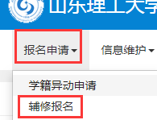
2.在申报页面中选择开设的专业点击“报名”按钮，然后在报名说明右下角点击“同意”按钮。
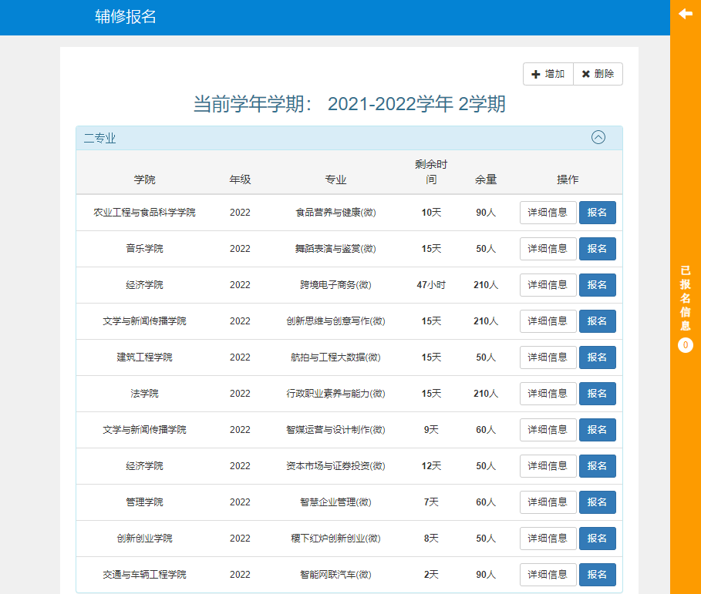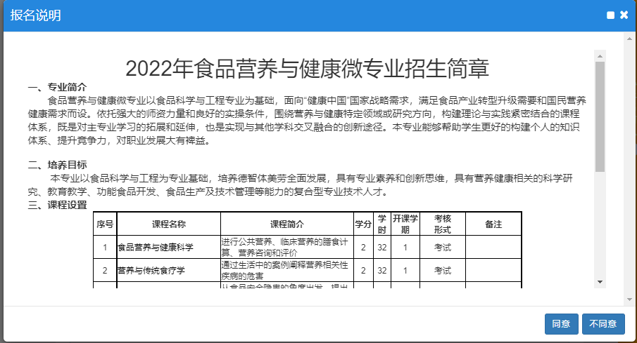
3.申报页面右侧可以查看报名信息、流程跟踪信息。
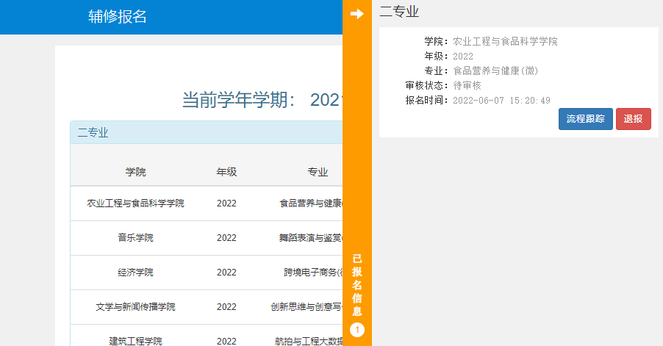
4.已报名的想换专业或放弃微专业报名，可以点击“退报”按钮进行撤销已报专业。
